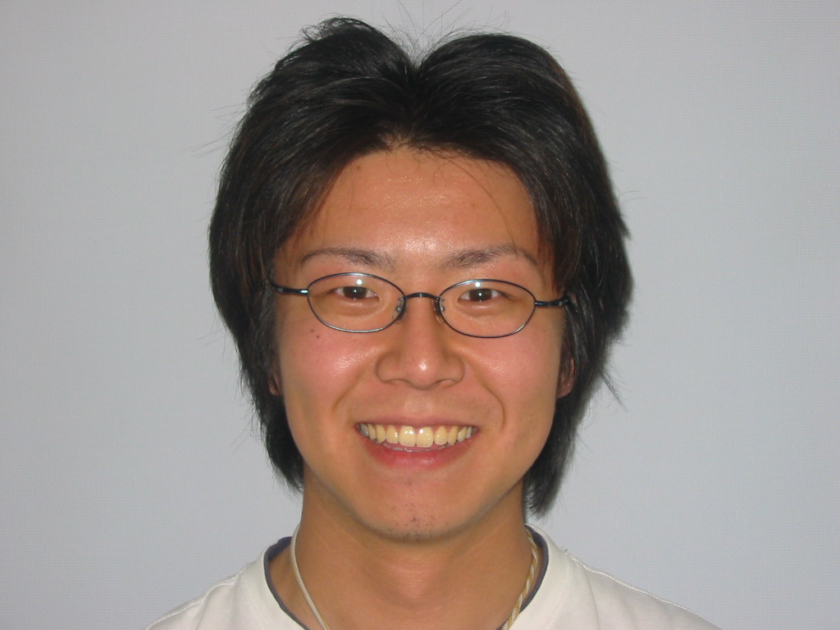
10.バイオガス実証試験プラント

田中 滋

1.目的
追浜に立地するリサイクルプラザアイクルではバイオガス実証試験プラントが整備されており、生ゴミからメタンガスを抽出し自動車燃料として活用する研究が行われている。このため、生ゴミなどからメタンガスを抽出し、追浜商店街などの地域でメタンガスを活用する方策を検討する。

2.現在行われている事業
現在アイクルでは生ゴミからメタンガスを抽出し自動車燃料として活用する研究が行われている。追浜地区に立地する住友重機から生ゴミからメタンガスを取り出し自動車燃料にしてみたらどうかという提案があり、共同研究が始まった。現在行われている研究内容は生ゴミをメタン発酵させメタンガスを自動車燃料に精製してゴミ収集車を走らせようとするものである。研究開発で実証できたことは、まずごみ焼却量を減らすことができることである。ごみ焼却で出る排気ガスを少なくすることにより大気汚染を軽減することができる。
メタン発酵層に投入できるごみ分別予備試験では、まず燃やせるゴミの割合が生ゴミ46％その他54％であること、さらに選別をした結果、メタン発酵槽に投入できるゴミの割合が生ゴミの73％その他27％という結果を得た。
また大気に与える負荷はメタンガスにする工程で発生するガスの排出量の中で、ダイオキシンなどの有毒ガスが40％近く削減できることがわかった。メタンガスを使った車の排気ガス試験では一酸化炭素等ガスが90％近く削減されこちらもかなりよい結果が得られた。試験運転を行った結果では、普通の燃料で走っているゴミ収集車とメタンガスを使ったゴミ収集車と比較してみても、運転性能の違いはなく、普通の燃料と変わらない結果が出ている。以上のことからメタンガス利用は今後注目すべき燃料ではないかと考えられる。

3.今後の方向性
街の活性化を行うには人を集めそして集まった人たちにいかに街を利用してもらうかが大事なのではないだろうか。そこでメタンガスをいかに活用するのかを考えたところ、まずメタンガスは生ごみから得ることができるということから、バイオガスをいかに商店街に利用するかを考えたところ、バイオガスプラントで聞くことのできた情報からいくつかを提案する。家庭にメタンガスを販売することも技術的に可能だと言っていた。しかもガスが余っているということなので、古新聞の回収のように出したゴミの量によって提供する量を決め、試しで使ってみてもらうというのはどうだろうか。
次にメタンガスによる発電の研究も行っているとのことなので、商店街の電気をメタンガス発電に切り替えてみるのはどうだろうか。人は誰でも珍しいものがあったりすれば、気になってしまうと思う。本格的に家庭や商店にメタンガス発電による電気を供給すれば日本初と言うことでマスコミ関係の注目も受けると思う。しかし人が集まっただけで街の活性化につながるのかといったらそうではないと思う。人を集め集まった人たちにいかに街を利用してもらうかが大事なのではないだろうか。そこでメタンガスをいかに活用するのかを考えたところ、そうすればアイクルへの見学者も増えると思うのと同時にメタンガス発電を使っている地区として追浜商店街が注目を受け人が集まることも可能だと思う。そして集まった人たちに街を利用してもらうにはどうしたら良いかを考えたところ、商店街の各店舗と協力し、スタンプラリー方式を取り入れてみてはどうだろうか。内容としては、『ひとつの店でいくら以上を買うと一つのスタンプが押され、すべてたまると送迎車の乗車券をもらえる。』という考えである。追浜には、徒歩で来る、自転車で来る、電車を使い駅から徒歩という、高齢者の方がいると思う。高齢者の方は送迎車で自宅まで帰ることが出来たら、ずいぶんと楽になると思う。高齢者の方に限らず、子供連れのお母さん、などは『送迎車サービス』があればお母さんは楽が出来る。しかしこれを行うには、商店街の方、バイオガスプラントの方々の協力が必要である。

ヒアリング・シート 担当者：田中 滋
日時 | 2003年12月12日（水）午前10時～
場所 | アイクル（プラント処理棟）
対象者 | 横須賀市環境部環境都市環境部推進課 浅野さん  横須賀市環境部リサイクルプラザ 菅原さん
住所 | 横須賀市浦郷町5丁目2931番地
電話番号 | アイクル 046-866-1196  バイオガス実証試験プラント 046-822-8277
（バイオガス実証試験プラント）
- ゴミの資源化・減量化を行っている
- 各地方自治体によってゴミの分別方法が違う
- 研究内容はゴミを分別しバイオガス化すること
- バイオガスは主にメタンガスと炭酸ガスでできている
- バイオガスを利用して圧縮天然ガス自動車として走らせている
- ゴミ収集車７５台のうち１４台がパッカー車として走っている
- １６年度には２０台のパッカー車を走らせる計画を立てている
- ゴミを４分別する（燃せるゴミ、容器・包装、缶・ビン・ペットボトル、不燃ごみ）
- 容器・包装廃棄物の中間処理はアイクルで行われている
- １３年度は調査、予備試験を行い、１４年度に研究、実証試験を開始する
- 一日２トンの処理能力を持っている
- １４万６５６５㌧の全ゴミから１１万６６１５㌧の燃せるゴミに分別できる
- 燃せるゴミ１１万６６１５㌧のうち37％の４～５万㌧がバイオガスとなる
- ２トンのゴミから２台分のバイオガスを得ることができる
- ２トンのゴミから取れたバイオガスで約１５７km.走ることができる
- 今現在ガスが余っている
- 余っているガスを家庭に売ることは技術的に可能
- バイオガス化するために嫌気性発酵を行っている
- 嫌気性発酵を行うためのメタン生成菌を横浜の下水処理センターからもらってきた
- 他にも燃料電池の調査を行っているが実用化の案は出ていない
- Ａプラントでは１１万７千㌧、Ｂプラントでは４万９千㌧の許容量がある
- 焼却に伴う排出ガス、バイオガスによる排気ガス、ともに環境負荷が軽減された
- 2003年度11月末にウエステック新技術部門賞を受賞した
- 将来的には大きなプラントにしようとしている
- バイオガスプラントにおける横須賀市の役割としては、敷地確保、ゴミの搬出・搬入
- 住友重機の役割がプラントの建設、運転、実験の実施
- プラントの権利は住友重機が持っている
（アイクル）
- ５、７、１１、２月の１１日の年４回にアイクルフェアが行われている
- １回に約３千人の人が集まる。去年は４回行われ約１万５千人
- 組合との共同事例はある
- 古本等の利益は全額寄付される
- フリーマーケットを行ったこともあるが過去に１度だけ
- フリーマーケットをやるにはスペースの確保が難しいため今後やる予定はない
- リサイクルされた家具は入札制度により落札される
- 入札は１０日前から始まる
- 落札された家具は自力で持ち帰る。運送会社を紹介するが提供するだけで後は自己責任
- プラントの見学もしてもらいたいので、プラントが可動している祝日に行う
- 売れ残りは廃棄処分してしまう
- メンテナンス等は責任が発生するので行っていない
- 今現在バイオガス発電による電気はアイクルでも使われていない

11.住民参加型道づくり

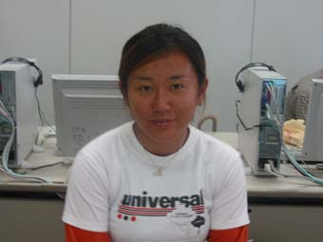

星野友美

1. 目的
追浜商店街はコミュニティの欠如が大きな問題である。道路整備は行政が一方的に行うものと考えているのか、道づくりがコミュニティの活性化に寄与することが住民に理解されていない場合が多い。商店街では道づくりに住民が参加することによってコミュニティを復活させる可能性を持っている。追浜地区は川の清掃や公園づくりに住民が参加することを積み重ねてきた貴重な経験を持っている。こうした住民参加の経験やノウハウを生かした追浜商店街の歩道整備を住民参加で行うことを提案する。
このため、本研究においては各地で行われ始めている住民参加型の道づくり事例を収集する。また、追浜地区において行われてきた住民参加のまちづくり活動を改めて整理する。また、住民参加型道路整備のためには住民の意識改革が必要です。追浜地域で可能性がある事をまとめ、住民参加の道づくりに活用できる補助事業を整理しあわせて整理し、今後の展開に資する。

2. 住民参加型の道づくり先進事例
(1)道直し、田直し（長野県栄村）
長野県栄村は新潟県境の人口2600人の小さな村である。この村では「道直し、田直し」が始まっている。この工事は建設会社ではなく村の建設課職員が行っており、住民も施工に参加している。設計図面はなく、職員が住民の要望を聞き、工事を行っている。
住民は施工への参加に加え、工事費も負担している。住民側の負担割合は原材料費の25％、用地買収費の30％、機材リース費50％、運搬費100％などと決められている。一家庭当たりの負担額は50万円から100万円程度になる。集落ごとに積立金制度を活用しているほか、村が五年返済で無利子融資を実施している。
住民が負担するため、建設課は経費節減の努力を怠れない。インターネットなどで資材価格の動向を見極め、資材コストの削減を狙っている。アスファルトの厚さも必要最低限である。その結果、栄村の1平方メートル当たりの道路建設費は約1万円で済む。国の基準に合わせて七メートル幅で作る道路は約5万円もかかる。国の基準に合わせると、約半額の補助が出るが、栄村の負担は2万円以上。独自基準で建設した方が財政負担が半分以下に軽減できる。
村民に直接負担を強いる道直しだが、意外に不平はみられない。栄村の財政の弾力性を示す経常収支比率は長野県内でワースト３。過疎化による財政の厳しさが村民に深く浸透していることに加え、住民の要望を十分に取り入れて建設する手法が好評なためである。2001年度はこの手法で9本の道を整備した。2002年度は6本を整備した。
栄村の最奥部「秋山郷」では、登山道整備を98年から県内外のボランティアの参加で進めるなど、「道直し」の精神が広く浸透しつつある。

(2)住民参加型施工道路、東山地区ふれあい煉瓦通り（愛知県碧南市）
碧南市には瓦・煉瓦の地場産業があったが、不景気によりどんどんつぶれていった。そんなおりに東山地区の県道の歩道拡幅をするという計画が持ちあがった。地元から景観に配慮したものを作ってほしいという要望があり、地場産業でもある煉瓦を使った住民参加型の道路整備を試みた。碧南市に関しては、住民参加を促すようなことはなく、地元住民自ら事業への参加をしに要請してきた。県道の舗装を拡幅する計画の内容を地元住民に説明会という形で説明した。すると、前々から歩きやすく景観に配慮した歩道をつくってほしいという意見を持つ住民から、「道づくりに参加しよう」という声があがった。さらに、地場産業でもある煉瓦を使った道づくりをしたいという声もあがった。
まず、住民が休みや地元の祭りを利用して煉瓦用粘土を1個200円で販売した。それに住民が思い思いの絵を書いて、地元の工場が協力して焼き、現物支給という形で住民から市へ贈った（約8000個 68万円相当）。それを市が設計している中に組み込んでいった。デザインは都市計画課が中心ですすめ、車の乗り入れのところを煉瓦舗装にし、その他をカラーアスファルトで舗装した。
維持管理に関しては、市と県が管理協定を結んだ。さらにここでも住民から要請があった。それは、まだ街路樹が植えられていないが、これから植える一部分を地元の住民で管理させてくれないかというものであった。さらに焼きすぎ煉瓦を使い、配置も目地をとるように配置して壊れにくくするために工夫した。この事業は県道の拡幅に伴ったものなので、県から資金が出る。しかし、県は通常の黒舗装を予定していた。住民の意見を反映させるために市が4000万円負担しようとした。すると市から「県道の整備なのになぜ市が資金を負担するのか？」という意見がでた。それを説得することは困難だった。維持管理の問題も県と掛け合って決定しなくてはならないので大変だった。
住民にとって自分たちの道ができたという満足感と道を大切にしようという意識付けができた。また、住民からの公募という形で「東山地区ふれあい煉瓦通り」という愛称がつき親しまれている。さらに地元からのイベント（スタンプラリー・歩道を歩いて自分の煉瓦を探そう）の案内が市長に届いたり、住民と行政との距離が縮まった。

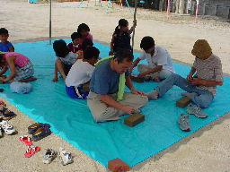
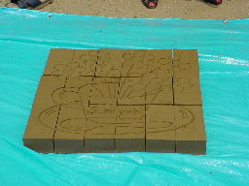
夏祭りに行われた住民による舗装煉瓦の製作（愛知県碧南市）

(3)都立田無工業高等学校の道路舗装授業（東京都西東京市）
都立田無工業高校（西東京市向台町一）の都市工学科で自分の学校の通学路を自分たちで整備するという授業を行った。1年生が授業の一環として、学校に隣接する市道を自分たちの手でレンガ敷きに替える土木工事を行った。市や警察への許可申請も生徒たち自身が行なった。同校の北側には、幅約4メートル、長さ約200メートルのアスファルトの市道が走っている。車止めがある歩道である。このうち6メートル分をレンガ敷きにした。今後は何年かかけて、市道すべてをレンガ敷きのきれいな通りに変える計画である。工事は4日間行われた。アスファルトをはがし、地面を約30センチ掘り起こし、細かく砕いた石で土台を作って、その上にレンガを並べた。レンガは、都下水道局が市販しているリサイクルレンガで、下水道局が趣旨を理解し、無料で1800個を提供してくれたとのこと。測量機や、地面を固める振動機などの機材は学校のものを使った。
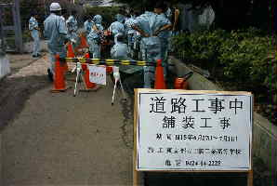
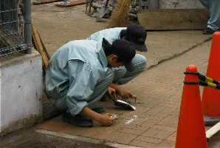

都立田無工業高等学校の道路舗装授業

(４) 駅東市民広場（北海道岩見沢市）
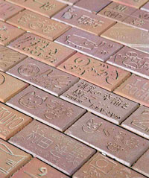
岩見沢駅前「駅東市民広場」では、２２０メートルの歩道に約３０万枚のレンガを敷き、１万２０００枚には市民の名前やメッセージが刻まれている。歩道直結のイベントホール「赤れんが」も外壁をレンガで統一するなど、レンガがまちの顔になりつつある。
「真心を忘れずに」「元気おかあさん」「いわみざわ、だいすき」…。駅東市民広場のれんがに思いを込めた岩見沢市民は人口の７分の１。イベントホールに続く街灯の下に分散して敷設されており、名前や文字だけでなく幼児の手形を未来に残した市民もいる。
まちづくり活動の実践グループが集う「ふるさとづくり推進市民会議」は市民に呼び掛け、１枚５００円でレンガづくりへの参加を募った。

3.追浜地区における住民参加の経緯
  - 鷹取川で清掃作業（鷹取川ゆめプランナーの会）
    - 実態を知り対策を講じることで、きれいな鷹取川を実現する一歩にしたい。
    - 毎月１回の河川清掃に取り組んでいる。
    - 川の美化をPRするキャラバン隊、歩道の清掃などの班に分かれ実施し、川の美化をアピールした。
  - 鷹取川ワークショップ（追浜小学校）
    - 「夢の鷹取川」をテーマにワークショップを開催
    - 鷹取川全体整備計画づくりの一環、小学生からアイデアを募るのが目的
    - 小学校５年生の総合的な学習の時間として位置付けて参加
    - ホタルのすむ川にしたい、川に花をいっぱい植えたいなどの意見が出た。
    - より多くの生物がすみ集まる鷹取川、一人ひとりがつくる透通った鷹取川、身近な鷹取川の三つのテーマを掲げ、行動計画をまとめた。
  - 車椅子で街を調査（夏島小学校）
    - 夏島小学校の16人が車椅子に乗って街を点検
    - 車椅子を使う人にとって追浜が不便であることを指摘
    - エスカレーターからエレベーターへ
  - 追浜東町自然の広場整備（鷹取川ゆめプランナーの会、追浜東町東会、浦郷小学校）
    - 町内会、市民団体、浦郷小学校が知恵を絞って手づくりでつくった公園
    - 小学生が公園計画、小学校５年生の総合的学習の時間を活用
    - 市も協力し900㎡の湿地帯に池や水路、あずま屋を設置した。遊具は置いていない。
    - ホタルの里を目指し小学校ではホタルの幼虫を飼育し、放流した。
    - 清掃などの手伝いにまた来たい。
(５)貝山緑地子どもワークショップ（追浜地域活性化検討委員会）
    - 現地調査の実施、現地調査報告会
    - 「ゆめ」の出し合い
    - 「ゆめ」の絞込み、今ある自然を生かす、本当に必要なもの、実現したいことは何か、自分たちで取り組めることは何か。
    - プランの確認、貝山緑地未来プロジェクト

4. 夏島貝塚通りの現状
・品物や看板等が歩道に張り出していて、歩きにくい
・歩道が狭いのに自転車が通るので危険
・バリアフリー化されていない
・商店街の衰退傾向にある
・追浜地区の高齢化の進行⇒街に活気がなくなる

- 現状での課題
・追浜で市民活動するだけの団体があるのか
・自分たちの思い描いた道路が造れるのか
・道路整備後の管理
・事業資金の捻出方法

6. 追浜住民参加型道路整備での可能な技術
段差・傾斜・勾配の改善（バリアフリー）や浸透性のある舗装材や好きな絵や文字が書
ける舗装材を使用する。

7. プロセス
・1度に全部整備する
・毎年何ｍかずつの整備
・シンボル的に一画だけをデザインする などが挙げられる。

8.住民参加型にするには
周辺の住民に道路整備について興味を持ってもらう事が必要です。
住民参加型道路事業についての勉強会を開く、今の追浜の現状説明会、事例を挙げた団体に協力してもらえないか話してみる。アイクルに見学会に行く。などが挙げられると思います。追浜にあるということで周辺施設を利用した整備はできないかと考えました。
地域の高等職業技術校・大学と共同で行う。地域住民にレンガを買ってもらう。リサイクルプラザアイクルのエントラスホールにシンボルのレリーフは回収されたビンからできています。それを利用できないかと考えました。

9.アイクルの利用
アイクルの見学をすることで地域住民に知ってもらえるし、環境やリサイクルを身近なものにできます。アイクルにある玄関のレリーフのタイルはアイクルで集められた資源ごみからできています。

アイクルでは資源ごみの持ち込みを行っています。
（缶、ビン、ペットボトル）（紙パック）（容器包装プラスチック）（その他の紙）
（ダンボール）
⇒料金１kg当たり１５円

まず地域住民と一緒にアイクルへ見学しに行って、今のゴミの現状を知ってもらう。レリーフについて説明して、リサイクルを意識してもらう。
タイルの原料となるビンも持ち込みを行っているので、商店街周辺に住んでいる人にビンを回収する事に協力してもらう。（10kg.ずつ）その他の資源についてもリサイクルの意識がつけばいいので、できれば回収する。アイクルの広いホールで住民と一緒に道路のデザインを考えたり、タイルづくりを行って交流を深める。

工場内にあるレリーフ
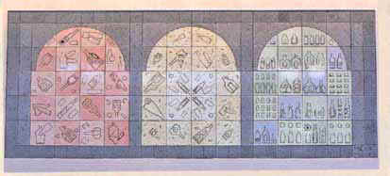
これは横須賀市から集められたビンからできている。タイルは文字や絵を書くことが出来るので、これを商店街の人や地域住民でデザインしたり、個人で一つのタイルに文字や絵を描いたりして、追浜商店街の歩道にシンボルとして部分的にいれる。
アイクルは資源物の持ち込みも行っている。
資源の持込に関する規定
    - 持ち込みができる日 月～金曜日 土・日曜日および年末年始は受け付けいたしません。
    - 受付時間 午前８時３０分～１６時
    - 持ち込みの計量方法と料金
    - 1. 資源物を車で持ち込まれた場合は、入口の計量機で車ごと秤に乗り、資源物を構内で、降ろした後、再び、出口の計量機で車ごと秤に乗り、差し引いた重量を、資源物の重さとします。その場合、１０ｋｇ単位の数量となります。ただし、持込資源物の量が、１０ｋｇ未満の場合、別途計量いたしますので、必ず、受付でその旨を申告してください。
    - 2. 廃棄物持込届書の記入をお願いすることになりますので、なるべく事前に用意しておいてください。下記から書式をダウンロードし、記入例を参考に必要事項を記入して持込みの際にご持参ください。 廃棄物持込届書及び記入例(haiki-Aicle.xlsMS-Excel97)
    - 3. 料金は１ｋｇ当たり１５円となります。また、小銭をご用意ください。 持ち込みできる資源物 「缶・びん・ペットボトル」「容器包装プラスチック」「ダンボール」「紙パック」「その他の紙」 ※「その他の紙」とは、紙箱・紙袋・包装紙・コピー用紙・コンピューター用紙・封筒（窓の部分は、除く）などです。ただし、紙以外のもの・金具やプラスチックが付属しているもの・ビニールコート紙・感熱紙・カーボン紙などは、「その他の紙」には出せません。※新聞・雑誌類は、持ち込めません。
    - 注意事項 1. 「缶･びん・ペットボトル」と「容器包装プラスチック」は、透明の袋に入れてお持ちください。どちらも、残さ・異物や排出禁止物等のないようにお願いします。ルールが守られていないものはお受けできません。
    - 2. 「市外で、発生した資源物」は、受付できません。
    - 3. 「缶･びん･ペットボトル」「容器包装プラスチック」「ダンボール・紙パック・その他の紙」の混載は、できません。
    - 4. 「ダンボール」、「紙パック」、「その他の紙」は、それぞれたたんで束ねてお持ちください。
    - 5. 持ち込みに際しては、２名以上でお越しください。
    - 6. リサイクルプラザでは、係員の指示に従い、荷降ろし以外の作業はしないでください。
～アイクルのホームページより～

10.事業資金について
道路事業について住民に興味を持ってもらいアイクルを知ってもらう。アイクルが参加して横須賀市の協力をお願いする。市が参加すると下のような歩行者専用道路を対象とした事業制度が使えます。使用できる可能性のあるものを紹介します。

11.活用が考えられる歩行者専用道を対象とした事業制度
11-1交通バリアフリー法
- 日本では、今後本格的な高齢化社会を迎える。高齢者、身体障害者等が社会・経済活動に参加することが、不可欠である。
- こうした観点から交通バリアフリー法ができた。
- この法律に基づき、「重点整備地区における移動円滑化のために必要な道路に関する基準」が定められた。
- ここでは歩道等の舗装は、雨水を地下に円滑に浸透させることができるものとし、アスファルト舗装から、環境舗装への転換が規定されている。
- こうしたことからレンガ舗装や瓦廃材を活用した環境舗装に熱い視線が注がれるようになった。

11-2賑わいの道づくり
- 商店街の再活性化を図るため、街並みの快適性の向上やアクセシビリティの確保等に関する各種の道路整備等に対し、地方道事業、街路事業、特定交通安全施設等整備事業等を活用して一体的かつ重点的な補助を行っている。
- 衰退や空洞化が進んでいるか、または進むと予想される商業集積地区であって、商店街の関係者と地元自治体が、地域住民等の参画を得ながら、当該地区における活性化の方針や交通対策、街並みの快適性の向上等を内容とする「賑わいの道づくり計画」を策定している地区が対象となっている。
- 「賑わいの道づくり計画」を推進していく上で欠かすことのできない以下の道路事業で、地方道事業、街路事業、特定交通安全施設等整備事業等の対象となるものは以下の通りである。
ア．商店街の通過交通を迂回させるミニバイパスの整備
イ．商店街内のコミュニティ道路、歩道、電線類の地中化等
ウ．中心市街地に回遊性を持たせるための道路修景、ポケットパーク、植栽・せせらぎ・照明等の整備

11-3特定交通音全施設整備事業
（バリアフリーで快適な歩行空間の整備）

・ 誰もが安心して社会参加でき、快適に暮らせる生活環境を確保するため、市街地の駅、商店街、病院福祉施設の周辺およびそれらを連絡する道路において、幅の広い歩道の整備、既設歩道の段差・傾斜・勾配の改善、昇降装置つき立体横断施設の設備等バリアフリーで快適な歩行空間を整備する事業に対して補助を行います。

・ 補助の内容
対象者は道路を管理する都道府県又は市町村。対象施設は 歩道、歩行者専用道路、自
転車歩行者道、自転車歩行者専用道路、コミュニティ道路、歩車共存道路、立体横断
施設等

12.まとめ
追浜地域の高齢化することにより街に活気がなくなったり、歩道空間の整備やバリアフリー化する必要がでてくる。道路を整備するにあたり道づくりに住民が参加することでコミュニティーを復活させる可能性を持っている。地域住民の意識改革をするために説明会や見学会を開いたり、地元の学校の協力を得て行う。環境舗装材を利用し、地元の住民が街を意識し、達成感や満足感を得ることができたら、整備後も道への意識に違いが出てきて追浜商店街の活性化につながると思います。

